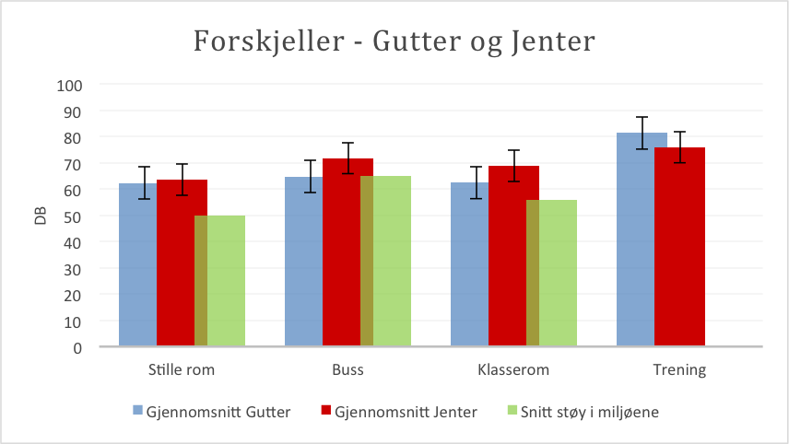

Ingress

Det er mange ungdommer og eldre i dag som skades eller lider av hørselskader som følger av høy musikk[1]. I dette forsøket er hensikten å undersøke hvilke lydnivåer elever ved Knarvik Videregående skole foretrekker i ulike omgivelser. I forsøket fikk elevene utdelt et skjema og en sang de skulle høre på i ulike støyomgivelser. Her testet vi om lydnivåene ungdommene hadde var annerledes i en skoletime, i et stille rom, på buss eller på trening. Ved hjelp av en desibelmåler, fikk vi målt de ulike støynivåene eleven hadde under lyttingen til sangen. Hypotesen gikk ut på at ungdommer hører på ulike lydnivåer i ulike områder, og at de vil skru opp lydnivået i områder med mer støy. Våre resultater viser at ungdommer hører på ulike lydnivåer i ulike områder, og trening og buss er de områdene de hører på høyest musikk.

